sdsd
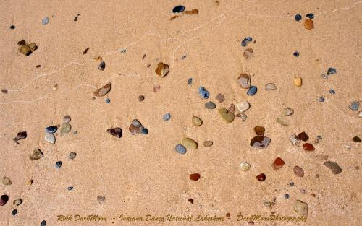 | 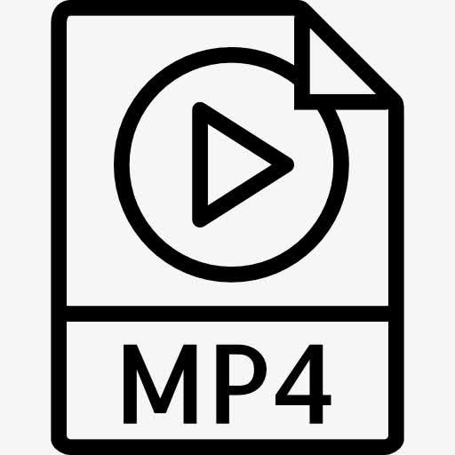
4444.jpg | 48540923dd54564eb9eeb868bcde9c82d0584fd3.jpg
ccc
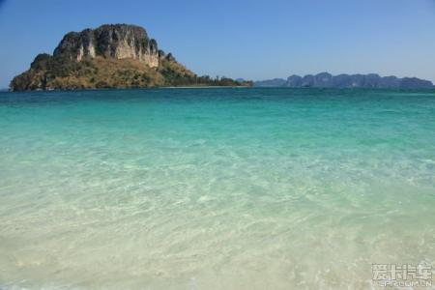 | 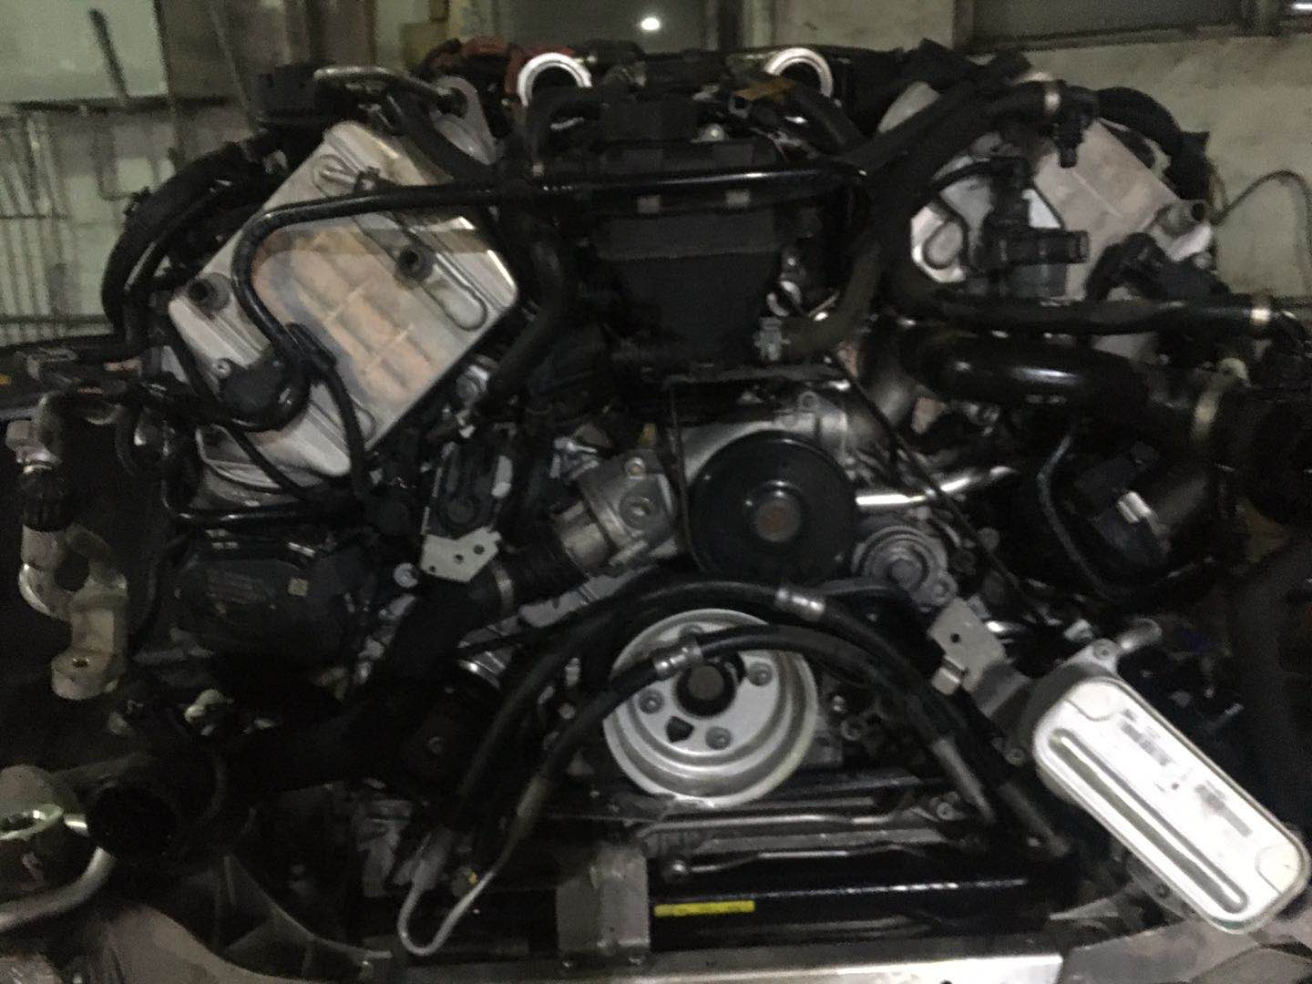 | 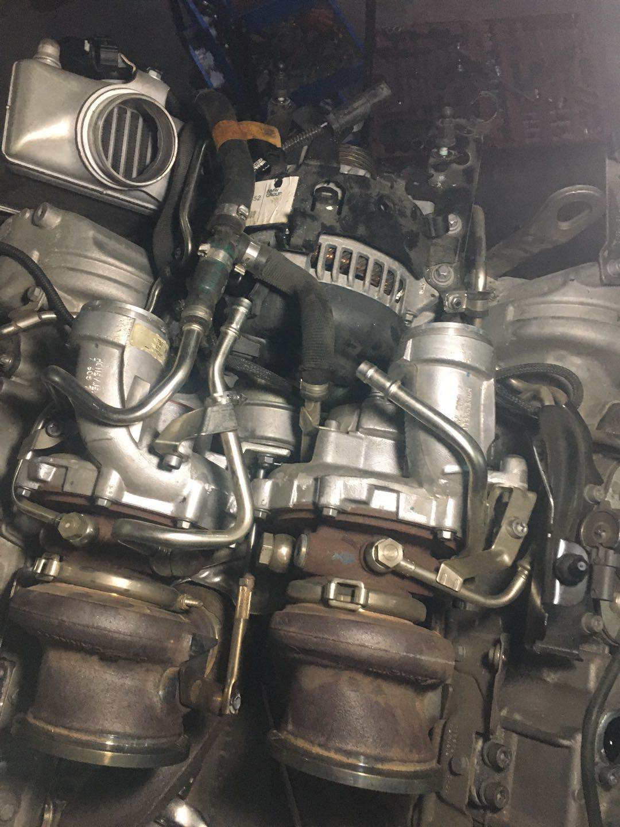
000.jpg | 1.jpg | 5.jpg
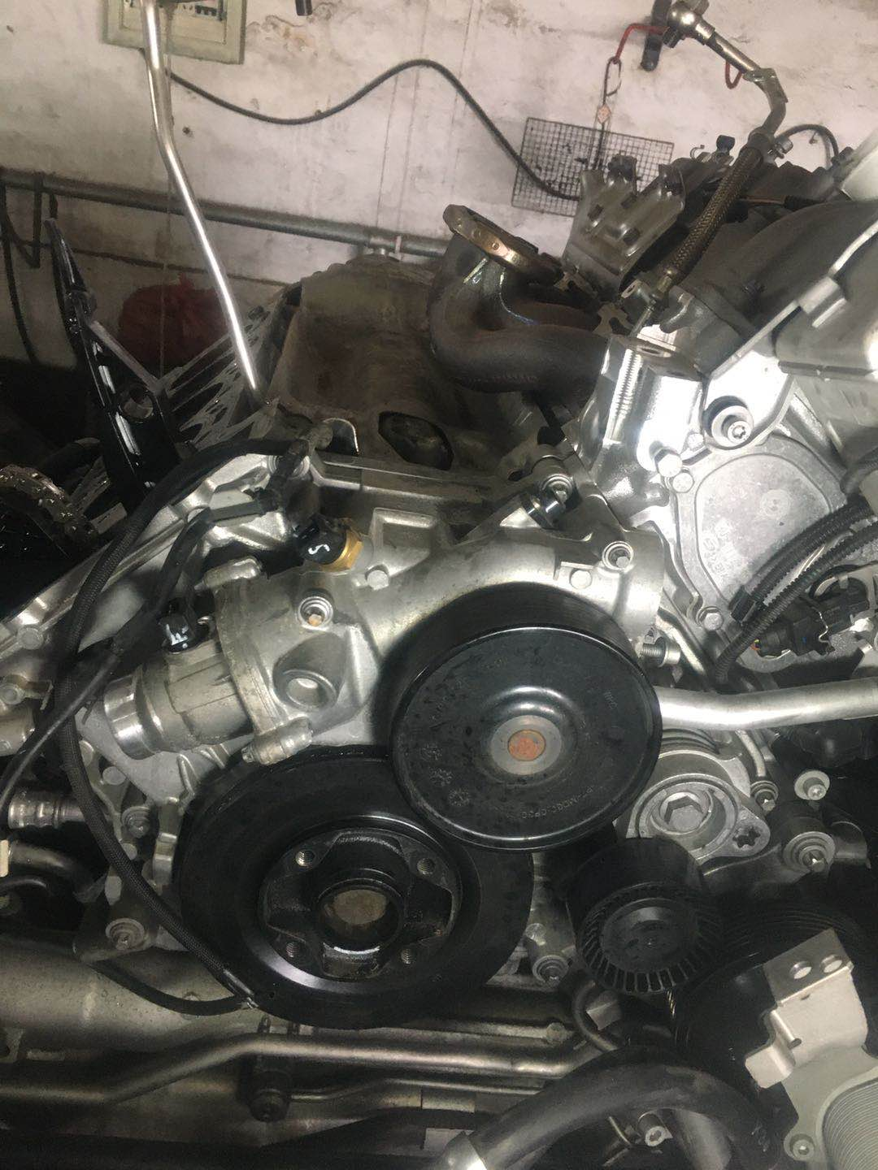 | 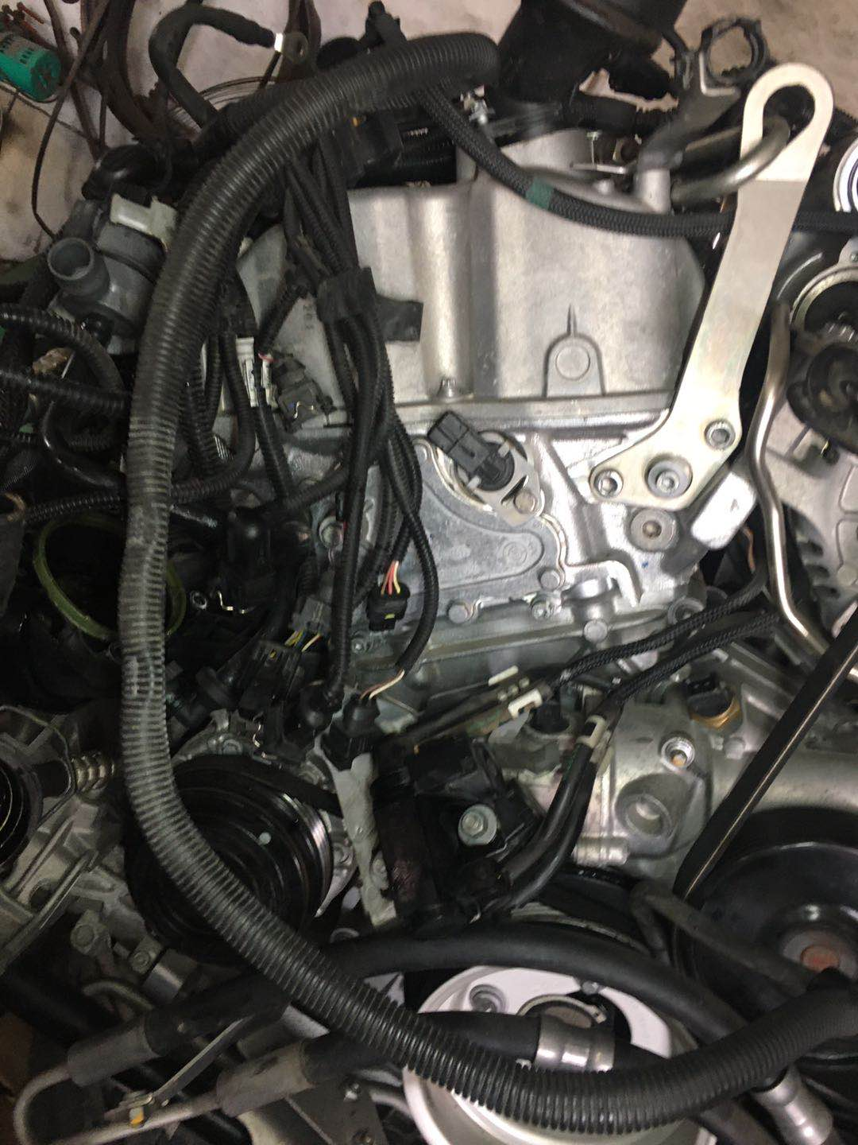 | 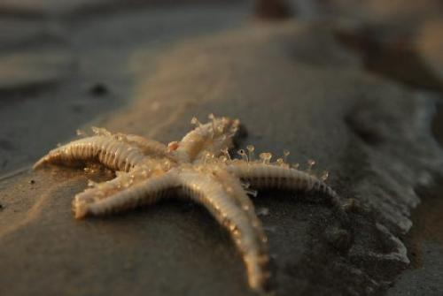
4.jpg | 3.jpg | 01.jpg
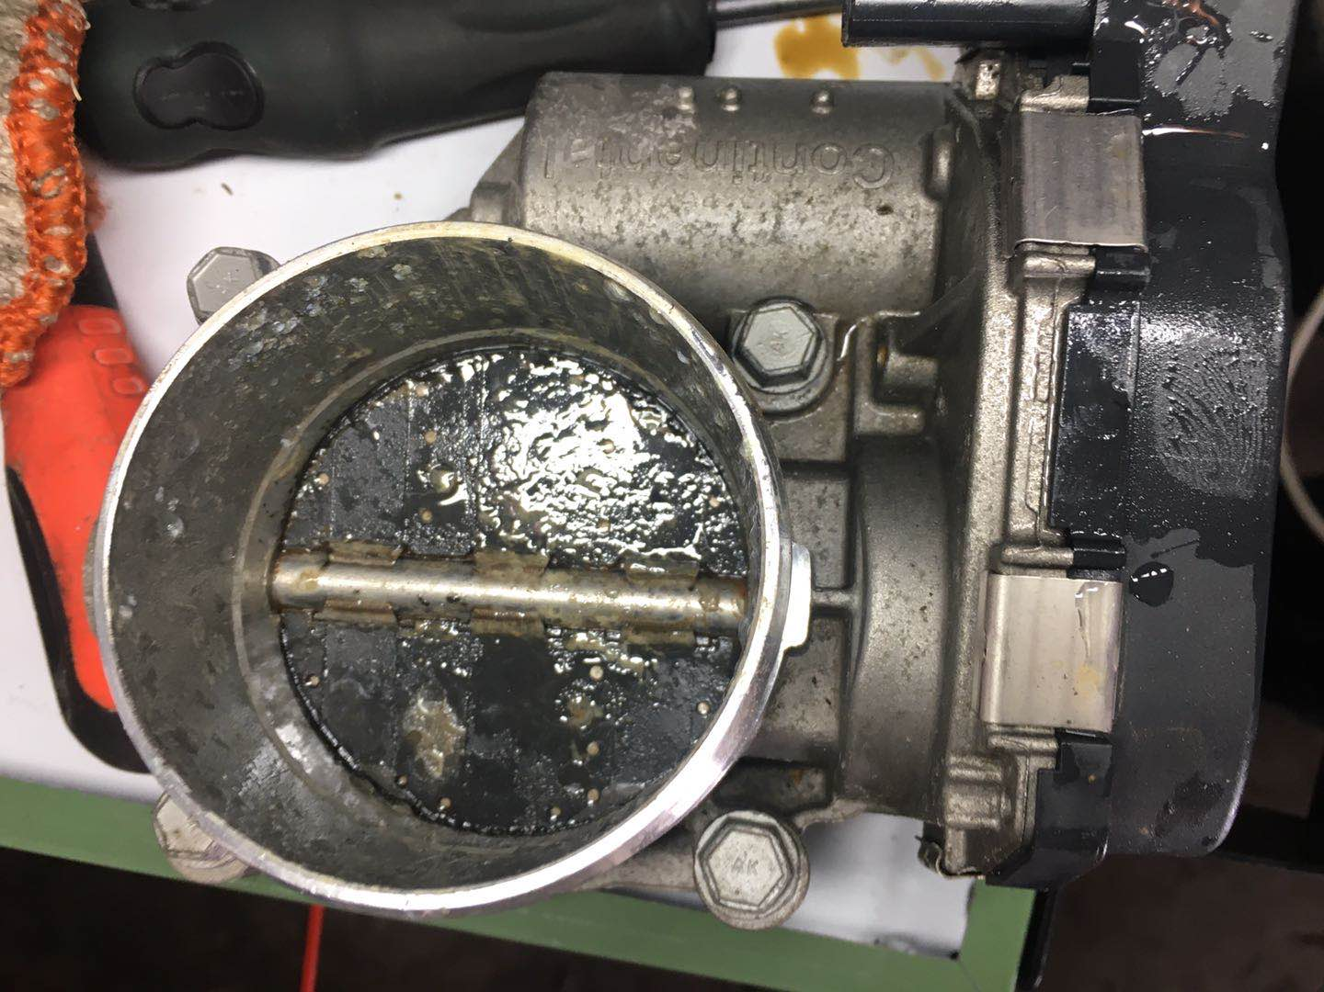 | 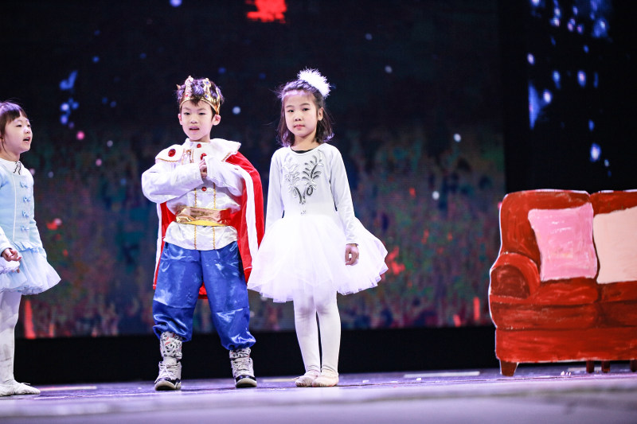 | 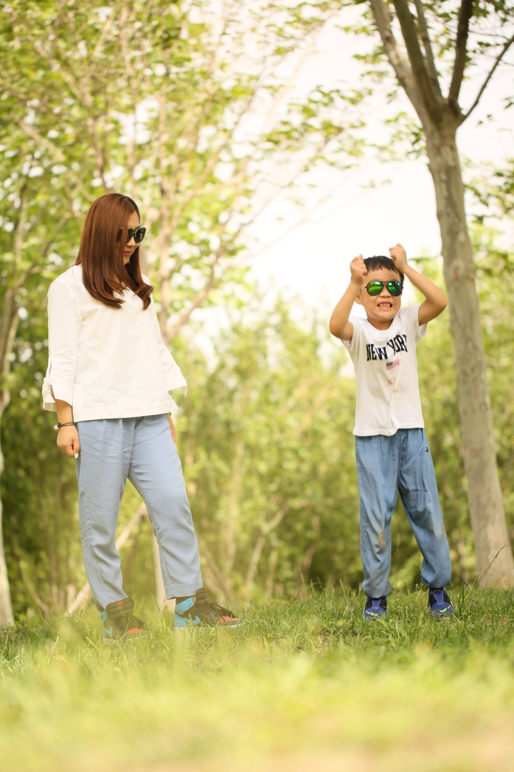
2.jpg | 6N5A0415.jpeg | 6N5A1261.jpeg
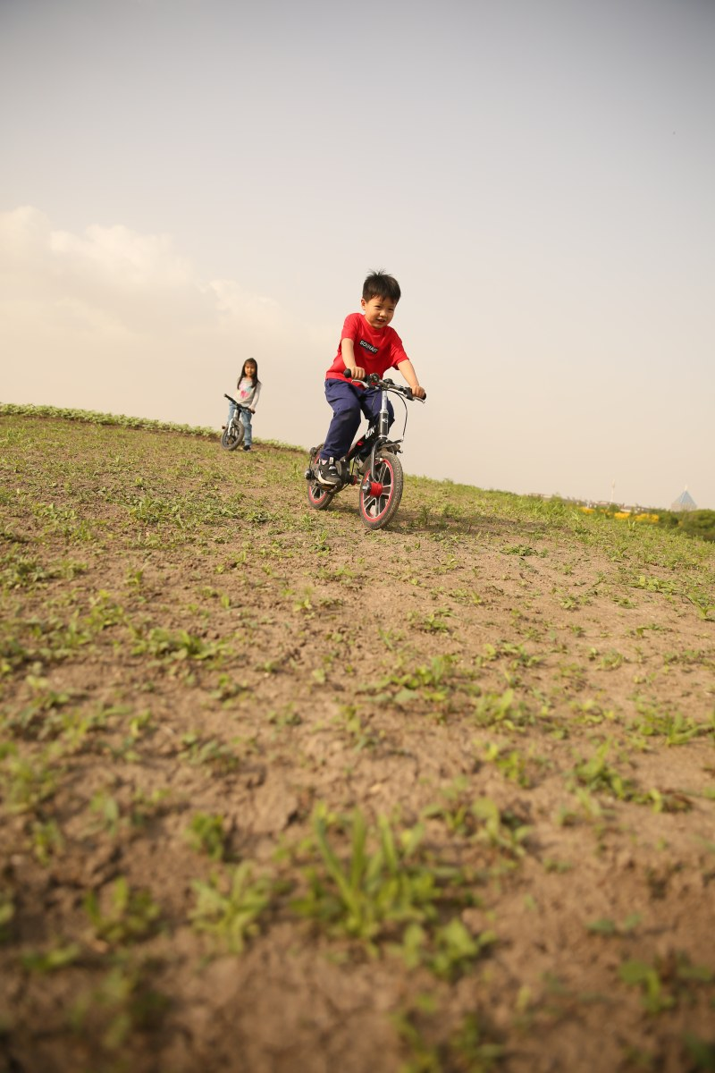 | 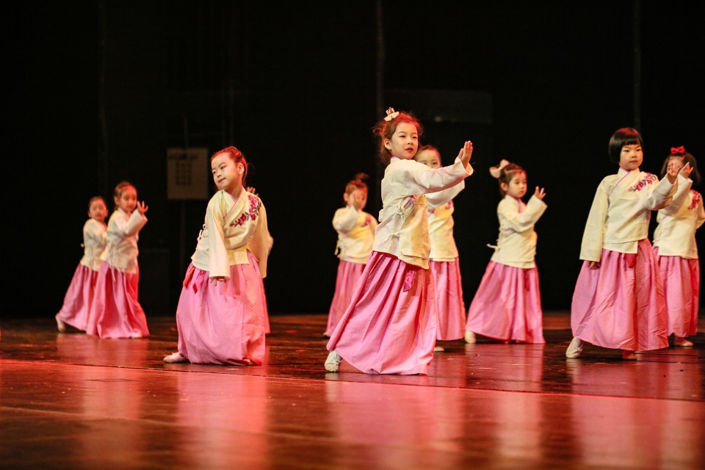 | 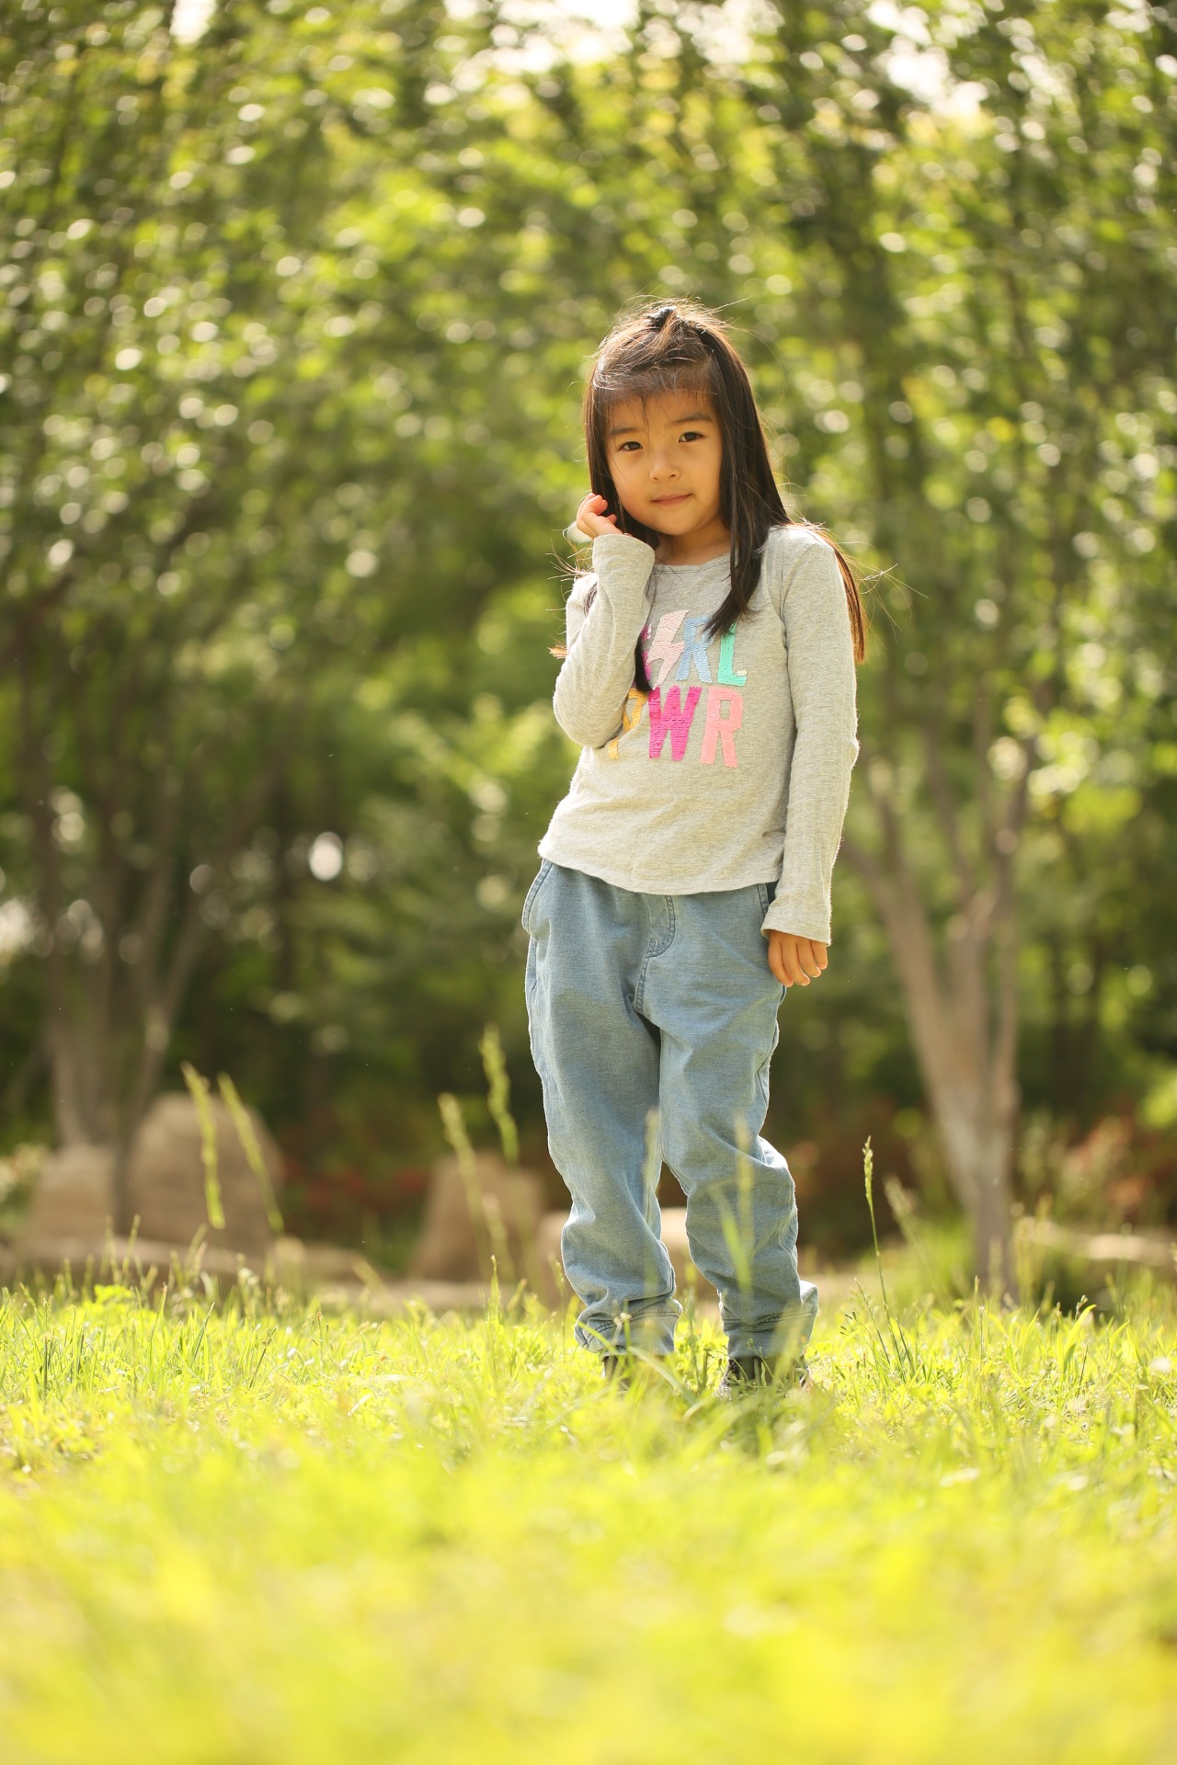
6N5A1476.jpeg | 6N5A9986.jpeg | 6N5A1322.JPG
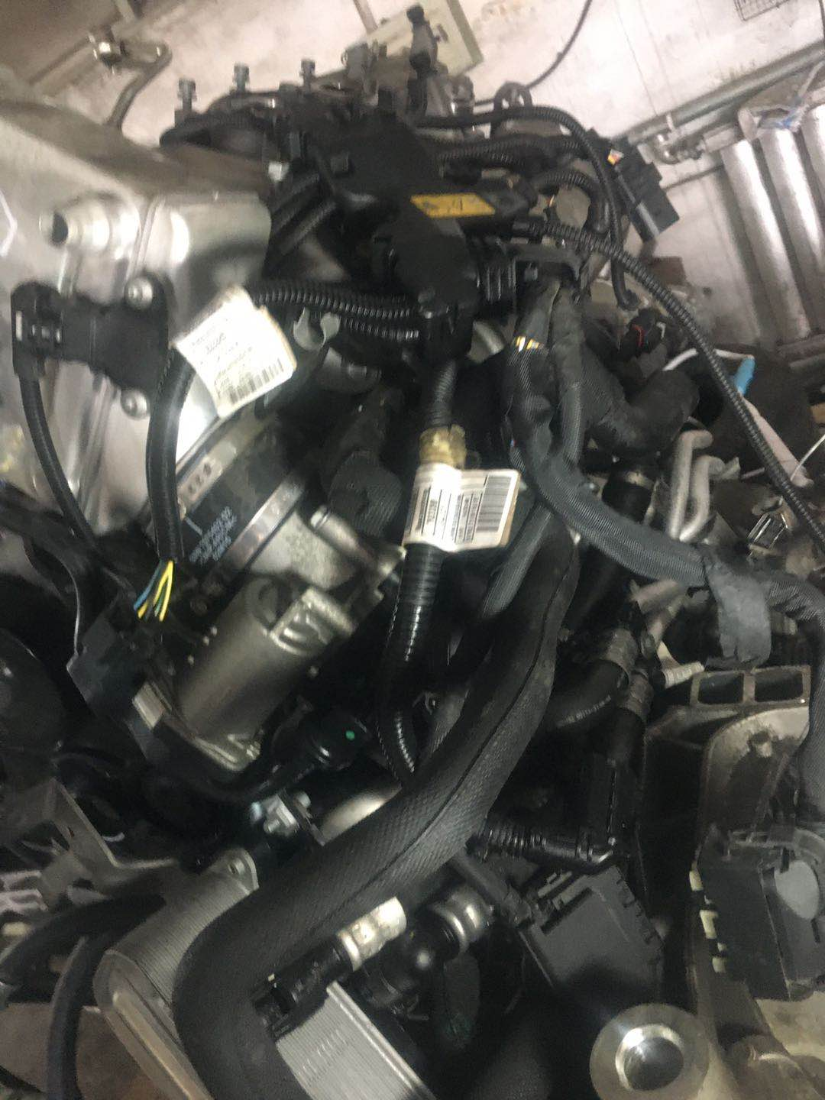 | 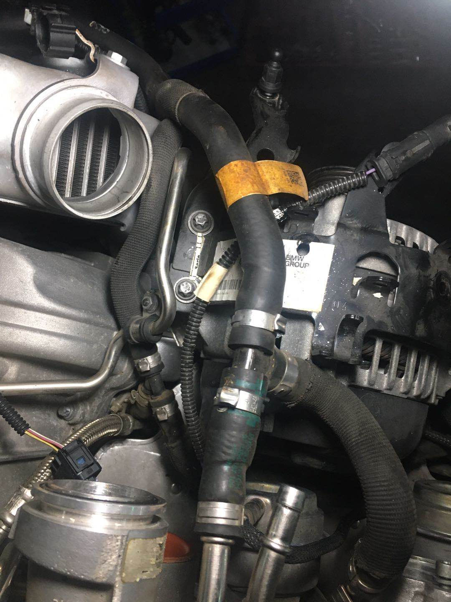 | 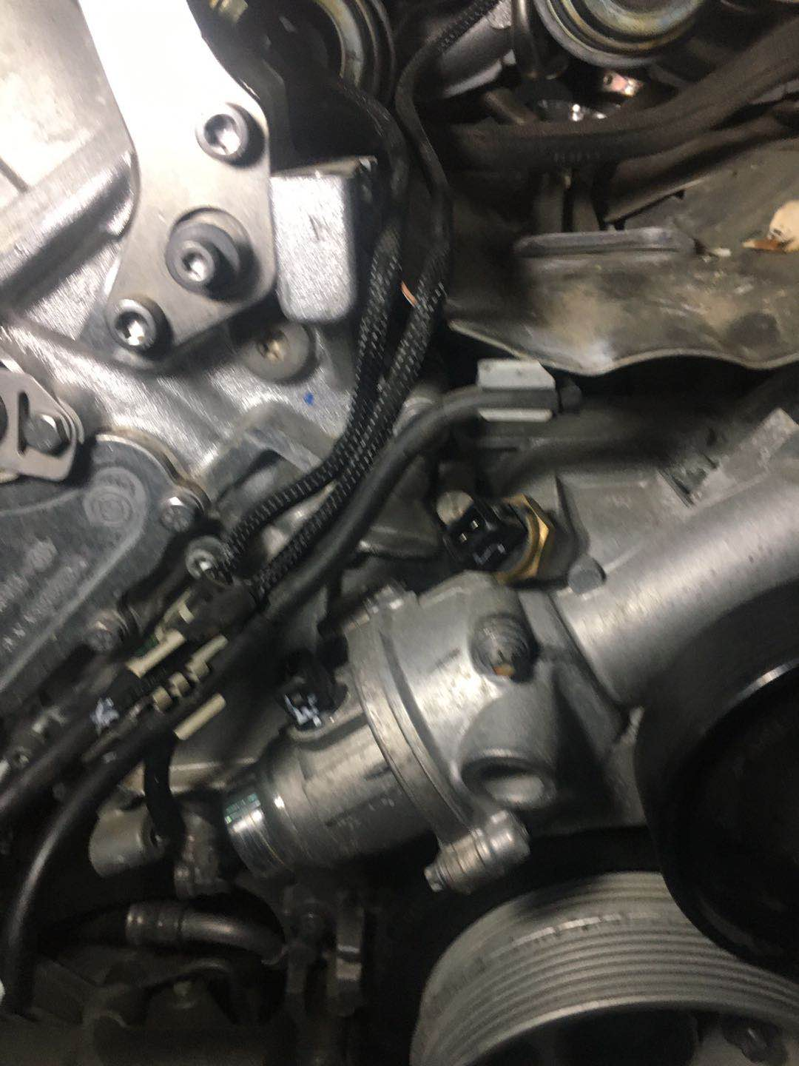
7.jpg | 8.jpg | 9.jpg
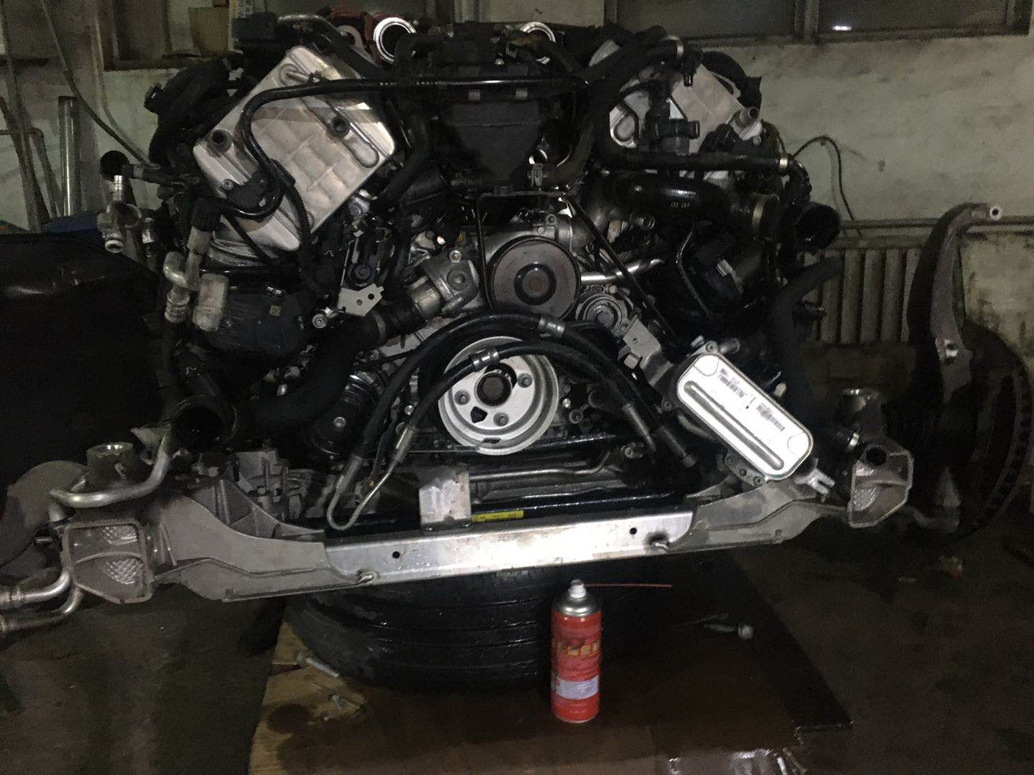 | 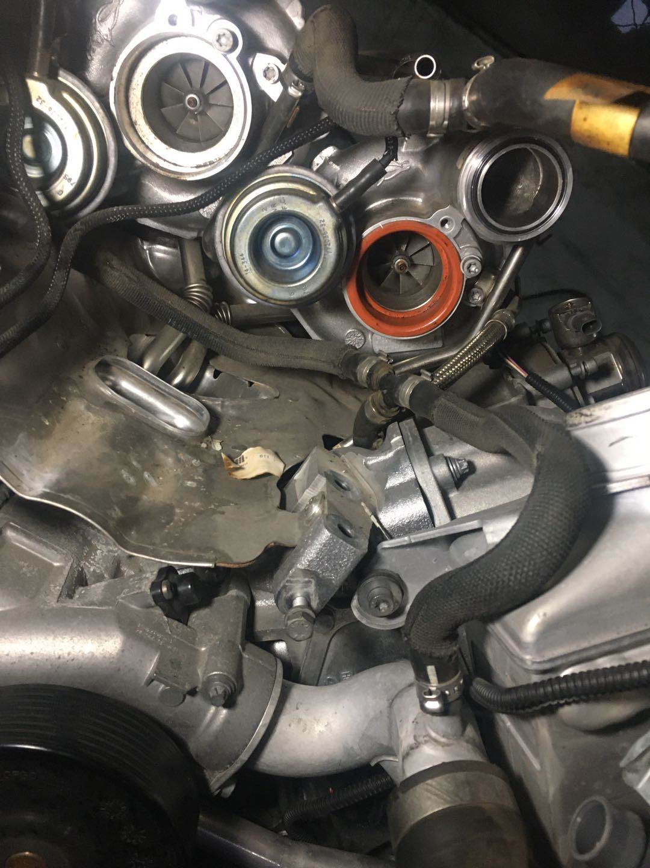 | 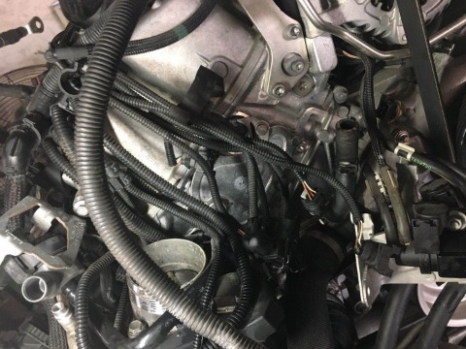
10.jpg | 11.jpg | 12.jpg
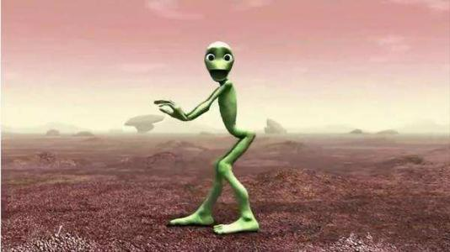 | 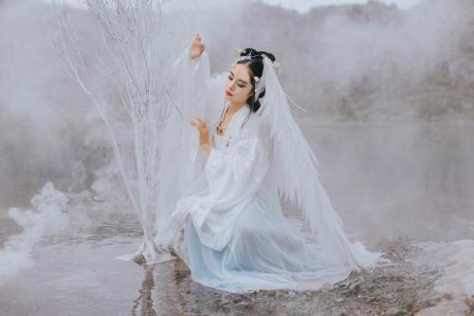 | 
55.jpg | 77.jpg | 99.jpg
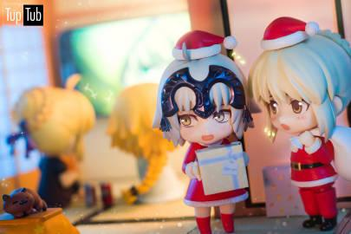
666.jpg | 2.jpg | 3.jpg
 |  | 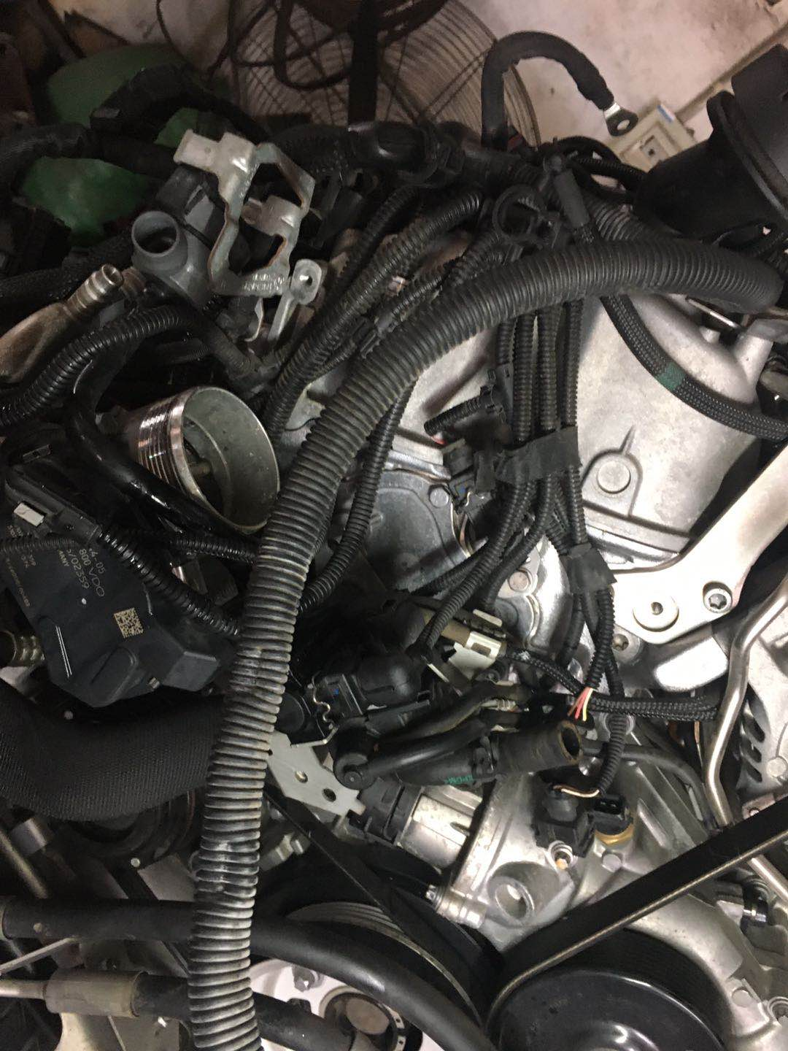
4.jpg | 5.jpg | 6.jpg
7.jpg | 8.jpg | 9.jpg
10.jpg | 11.jpg | 12.jpg
7.jpg | 8.jpg | 9.jpg
10.jpg | 11.jpg | 12.jpg
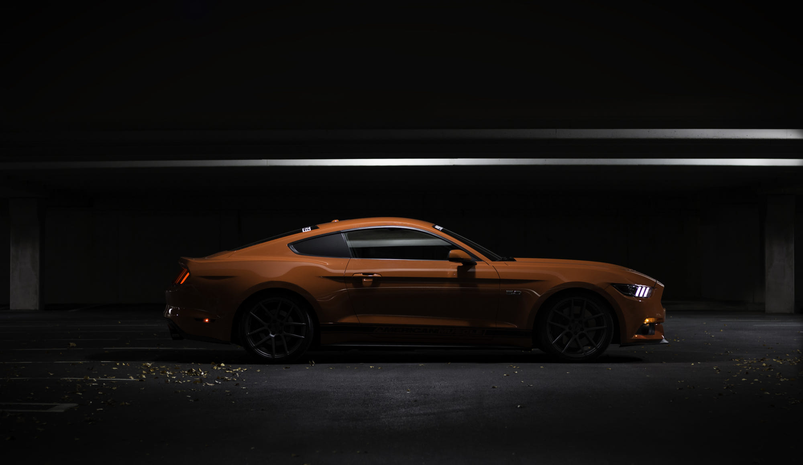 | 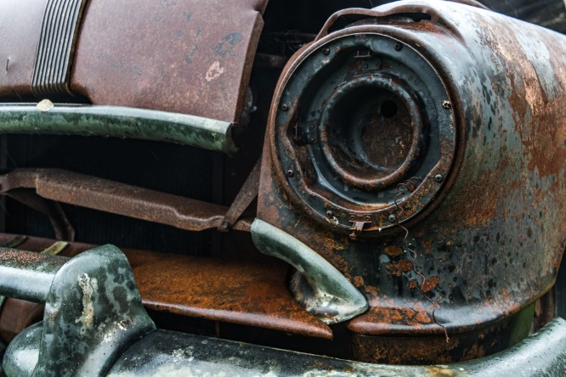 | 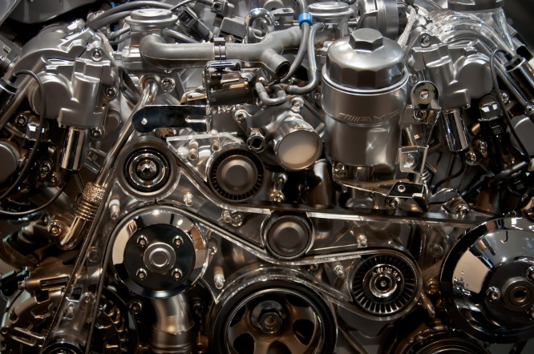
pic-2.jpg | pic-1.jpg | pic-3.jpg
1.jpg | 01.jpg | 2.jpg
3.jpg | 4.jpg | 5.jpg
6.jpg | 000.jpg | 1.jpg
01.jpg | 3.jpg | 6N5A1261.jpeg
6N5A1476.jpeg | 6N5A1322.JPG | 2.jpg
4.jpg | 3.jpg | 5.jpg
6.jpg

